CURRICULUM VJTAE

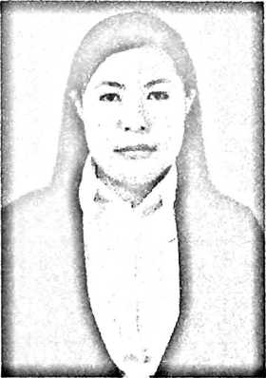

• iv» rikiicui •> »i«m

Melda (20113219), lahir di Buttudama’ pada tanggal 08 Mei 1991. Anak Pertama dari pasangan Patu (ayah) dan Barri (ibu), Dibesarkan di Buttudama’ Kecamatan Mappak Kabupaten Tana Toraja.

Riwayat Pendidikan:

1. Tamat di SDN 301 Inpres Saruran tahun 2004
2. Tamat di SMPNI Sumarorong tahun 2007
3. Tamat di SMK PGRI Sumarorong tahun 2010
4. Masuk di STAKN Toraja tahun 2011 dan tamat pada tahun 2015 Pengalaman organisasi gereja:
5. Guru Sekolah Minggu di Jemaat Bua Tallulolo tahun 2011-2012
6. Guru sekolah Minggu di Jemaat Sion Makale tahun 2013- sekarang
7. Pengurus SMGT Jemaat Sion Makale pada Seksi Pendidikan Anak tahun 2014- sekarang
8. Ketua Tim Kerj a Paskah SMGT tahun 2015
9. Bendahara PPGT Jemaat Sion Makale tahun 2014 - sekarang